
Názov podujatia: 30. ročník multižánrového festivalu HAH 2020
Termín a miesto konania: 2020 Dolná Strehová
Hlavný usporiadateľ: Hontiansko – ipeľské osvetové stredisko vo Veľkom Krtíši
Festival z verejných zdrojov podporil Fond na podporu umenia
Spoluusporiadatelia: Obce Dolná Strehová, Vieska a Pôtor, Filmový klub Urtica zo Žihľavy,
Aquatermal D. Strehová ..............................................................................................................
Hraný amatérsky humor
Cieľ podujatia
- predstavenie najnovšej tvorby amatérskych tvorcov
- verejne prezentovať a vzájomne porovnať tvorbu filmových amatérov zo Slovenskej a Českej republiky a zahraničia
- vytvoriť podmienky na výmenu skúseností a vlastnú sebarealizáciu pri natáčaní krátkych filmov.
- prezentácia tvorby regionálnych autorov
Podmienky účasti
- filmoví amatéri zo Slovenskej a Českej republiky vo veku od 15 rokov
- prijaté budú hrané a animované filmy ladené v humornom, parodickom a satirickom tóne
- max. dĺžka filmu 7 minút
- formát DVD Video (každý film na samostatnom nosiči), alebo elektronicky (mpg4, h264, avi ...) cez úschovňu, dropbox, atď.
- do súťažnej projekcie postúpia filmy odporučené predvýberovou porotou
- usporiadateľ si vyhradzuje právo ponechať si filmy na archívne účely, ocenené snímky smú byť použité na propagačné účely festivalu
- autorom vybraných filmov poskytne usporiadateľ bezplatne ubytovanie (2 noci) a uhradí cestovné náklady
- Přihlášením filmu do soutěže autor dává výslovný souhlas s evidencí svých osobních údajů uvedených v přihlášce do nadnárodní databáze FILMDAT
Hodnotenie filmov
- súťažná projekcia filmov bude hodnotená divákmi
- víťazi získajú Zlatú, Striebornú a Bronzovú rúru, diplomy a vecné ceny
- udelená bude aj Cena starostu obce Dolná Strehová a Cena FK Urtica
Priebeh festivalu
- . - Otvorenie festivalu, vystúpenie komikov a hudobníkov
- . – Spoločné natáčanie krátkych filmov (podľa námetov od účastníkov, každý dobrý nápad vítaný)
- Projekcia súťažných filmov HAH 2020, hudobná produkcia a vyhlásenie víťazov
Termíny
- do 28. 6. 2020 - dodanie filmov a prihlášok na doleuvedenú adresu
- do 18. 7. 2018 - pozvánky s programom pre autorov vybraných filmov

Filmová súťaž sa koná v rámci multižánrového festivalu HAH

Festival z verejných zdrojov podporil
Fond na podporu umenia
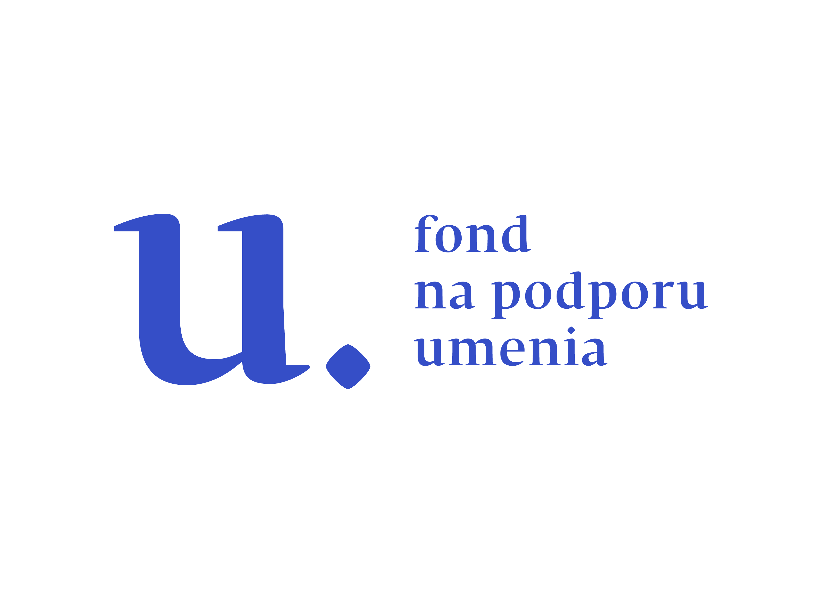
Kontaktná adresa
Hontiansko – ipeľské osvetové stredisko vo Veľkom Krtíši – Mgr. Martin Sitár, nám. A. H. Škultétyho 5, 990 01 Veľký Krtíš (Slovensko)
P. O. Box 26, tel.: 00421 47/483 14 65, 0950 479 878 e-mail: osvetasitar@gmail.com

